VTV

**Tài trợ 78 tỷ đồng cho nghiên cứu và thương mại hóa sản phẩm LED**

-Thứ hai, ngày 31/10/2016 11:05 GMT+7

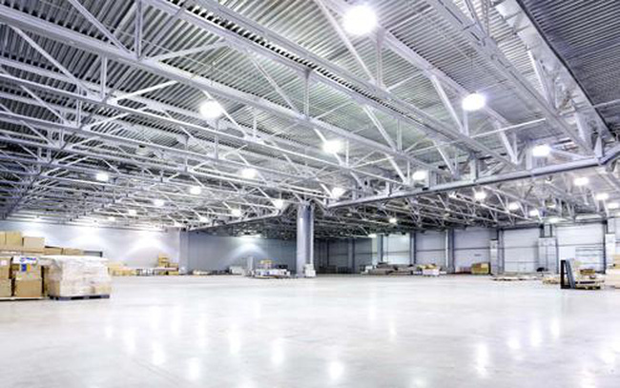

**Ban quản lý Đổi mới sáng tạo thông qua nghiên cứu, khoa học và Công nghệ - FIRST (Bộ Khoa học và Công nghệ) vừa cho biết, đơn vị này đã chấp nhận tài trợ 78 tỷ đồng nhằm nghiên cứu và phát triển công nghệ sản xuất, thử nghiệm và thương mại hóa sản phẩm LED dùng trong chiếu sáng nhân tạo nông nghiệp công nghệ cao tại thị trường Việt Nam.**

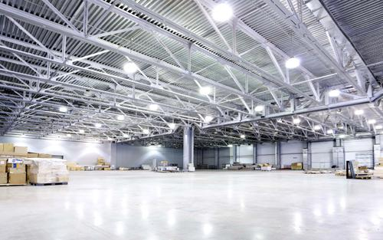

Tiết kiệm điện trong hệ thống nhà xưởng sử dụng hệ thống chiếu sáng LED. (Ảnh: KT)

Nhóm hợp tác do Công ty Cổ phần Bóng đèn Phích nước Rạng Đông sẽ là thành viên đứng đầu. Tổng kinh phí thực hiện đề xuất khoảng 78 tỷ VNĐ, tương đương hơn 3,7 triệu USD, trong đó Dự án FIRST tài trợ hơn 40% tổng kinh phí thực hiện, phần còn lại là kinh phí đối ứng bằng tiền của Nhóm hợp tác gần 60% mức tổng kinh phí. Thời gian thực hiện 32 tháng.

Nhóm hợp tác do Công ty Cổ phần Bóng đèn Phích nước Rạng Đông làm thành viên đứng đầu bao gồm 8 thành viên, trong đó có 2 trường đại học, 1 viện nghiên cứu và 5 doanh nghiệp. Nhóm liên kết được hình thành dựa trên cơ sở nhu cầu của thị trường, xây dựng mô hình liên minh, liên kết đáp ứng chuỗi giá trị sản phẩm từ nghiên cứu triển khai, thiết kế, thử nghiệm sản phẩm đèn LED trong chiếu sáng tạo nhân tạo ứng dụng công nghệ cao phù hợp với Việt Nam.

Sản phẩm của Nhóm liên kết là thiết kế, sản xuất sản phẩm LED chuyên dụng ứng dụng trong nông nghiệp Việt Nam. Đây là sản phẩm mới, trình độ công nghệ cao, kỹ thuật đa ngành cần sự phối hợp của nhiều chuyên gia trong: nông nghiệp, vật liệu, điện tử, chiếu sáng, nhiệt đới, đo lường... Sản phẩm của dự án sẽ tiếp tục phát triển sau khi dự án kết thúc do đáp ứng tốt trong việc giảm chi phí sản xuất tăng thu nhập của người nông dân, giảm tiêu tốn điện năng trong sản xuất nông nghiệp. Đồng thời nó góp phần làm giảm phụ tải cho hệ thống điện lưới quốc gia, giảm khí thải nhà kính, bảo vệ môi trường.

|  |
| --- |
| Dự án “Đẩy mạnh đổi mới sáng tạo thông qua nghiên cứu, khoa học và công nghệ - FIRST” là dự án đầu tiên về Khoa học và Công nghệ do Ngân hàng Thế giới (WB) tài trợ. Mục tiêu của dự án là góp phần hỗ trợ nâng cao năng suất, khả năng cạnh tranh và chất lượng tăng trưởng kinh tế Việt Nam thông qua việc tăng cường hiệu quả hoạt động nghiên cứu khoa học, phát triển và ứng dụng công nghệ, thúc đẩy mạnh mẽ các hoạt động sáng tạo, đổi mới công nghệ trong doanh nghiệp. Việc tài trợ cho các nhóm liên kết được thực hiện theo quy trình đánh giá công khai, minh bạch dựa trên các tiêu chí cụ thể do Bộ Khoa học và Công nghệ, Ngân hàng Thế giới đưa ra. |

BL

<https://vtv.vn/le-tan/tai-tro-78-ty-dong-cho-nghien-cuu-va-thuong-mai-hoa-san-pham-led-20161107133606853.htm>